Практические советы логопеда родителям.

Беседа-семинар для родителей дошкольников подготовительных групп.

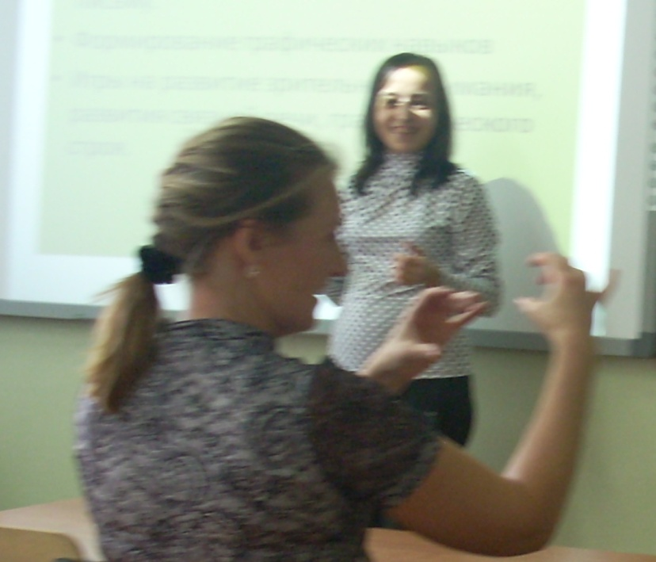

Игра « Музыканты»

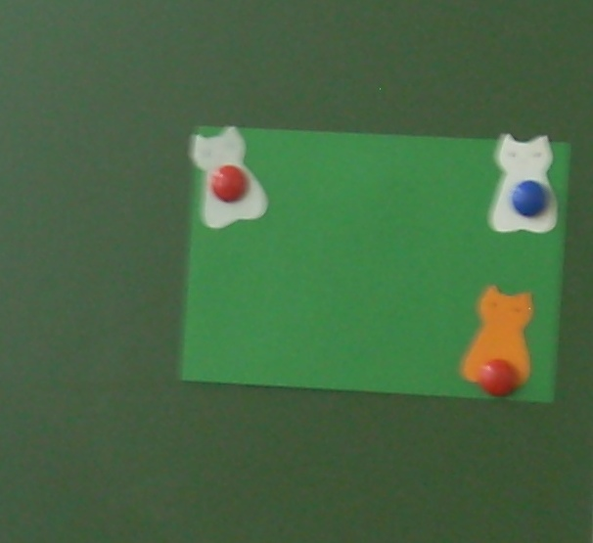

Игра « На лужайке».

Практические советы логопеда родителям по речевой готовности ребёнка к школе.

Цель: обогащение знаний родителей о готовности детей к школьному обучению.

Задачи:

* формирование представлений о структуре и возрастных особенностях речи ребёнка в данный период.
* ознакомление с игровым материалом, способствующим становлению речевой готовности детей.
* практическое использование игр в домашних условиях.

Уважаемые родители! Всё ближе становится тот день, когда ваши дети перешагнут порог школы. Они, несомненно, должны быть к этому готовы. Есть много критериев, по которым оценивается готовность ребёнка к обучению в школе. Один из них – речевая готовность. Это понятие включает в себя:

* умение правильно произносить все звуки родного языка
* различать их между собой на слух, находить место звука в слове
* иметь достаточный словарный запас
* правильно употреблять грамматические категории
* уметь составить связный рассказ
* иметь развитую по возрасту мелкую моторику

О каждом отдельно мы сегодня поговорим.

Итак, в детском саду максимально результативно решается вопрос о коррекции звукопроизношения. Ранняя диагностика, начало логопедической работы (с 4,5 – 5 лет) по исправлению дефектов звукопроизношения, развитию фонематического слуха (различение сходных звуков между собой и от других групп звуков), словарная работа, работа по формированию грамматических категорий – всё способствует этому. Однако у некоторых детей проблемы остаются (например, недостаточно закреплён звук в речи). Поэтому для формирования и закрепления навыков правильного произнесения звуков существуют разные игры.

Игра «Весёлые шифры». Цель: закрепить правильное произнесение нужного звука в слогах. Предлагаю вам фигурки, нарисованные в ряд. Каждая фигурка означает определённый слог. Например, треугольник – слог СА, круг – СЫ, квадрат – СУ. Попробуйте озвучить наш шифр.

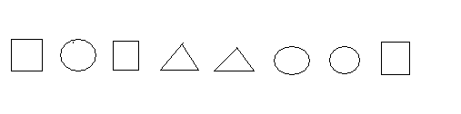

Фигуры могут быть цветными, вырезанными из различной бумаги (цветной, бархатной и т.д.). Слоги также берутся на проблемный звук.

Игра «Лошадки» для автоматизации звука [Л]. Цель: закрепить правильное произношение звука [Л] в словах.

Из коричневого картона вырезаются лошадки. На белой стороне – картинки, в названии которых есть звук [Л]. Лошадки выкладываются на зелёный лист из картона (полянку). Ребёнок зовёт лошадок домой по имени, называя правильно картинку на обратной стороне лошадки. Варианты игры могут быть различными. Например, можно попросить ребёнка закрыть глаза, а в это время вы убираете 1 или 2 лошадки. Ребёнок открывает глаза и называет тех лошадок, которые убежали.

Игра «Зачеркни нужное». Цель: закрепление правильного произнесения звуков, развитие внимания.

Каждому ребёнку даются карточки с картинками. Требуется найти и зачеркнуть только звёздочку (если с этим ребёнком закрепляем звук [з]) или только шарик (если звук [ш]). Затем называем, сколько предметов мы зачеркнули (полным ответом: я зачеркнул 6 звёздочек).

Игры на различение звуков на слух тоже многообразны, включают различение речевых и неречевых звуков, далёких и сходных по звучанию речевых. Например,

Игра «Ножки – ладошки». Цель: развитие слухового внимания и слухового восприятия.

Взрослый называет слова по порядку, а ребёнок хлопает в ладоши, если слышит звук [c] в этом слове, или топает ногой, если слышит звук [ш]. Давайте попробуем с вами. Слова для игры: Сад, сом, шаг, сок, шум, соль, коса, каша, кошка, соска, сошка, миска, мишка, шишка, усы, уши.

Игра «Звук заблудился». Предлагаю вам послушать Незнайкины стихотворения и сказать, где он ошибся.

*Отпустил Емеля щуку в печку,*

*Ну а сам полез на речку.*

*\*\*\**

*Рисует Петя кошку Машку,*

*А мама Пете варит каску.*

*\*\*\**

*Сидит на дереве корона,*

*А у царя на голове – ворона.*

*\*\*\**

*Вот какой котёнок Мишка:*

*Он поймал большую шишку!*

Игры на нахождение места звука в слове решают несколько задач: развитие внимания, навыков анализа-синтеза слова, закрепления правильного произнесения звука. Например,

Игра «Найди нужный домик». Ребёнку предлагается три домика, которые вырезаны из картона. На фундаменте каждого из них расположена схема позиции звука в слове (3 квадратика): на первом закрашен первый квадратик, на втором – средний, и на третьем – последний. Имеющиеся картинки на заданный звук (например, звук [р]) ребёнок помещает в соответствующий домик (например, рыбу – в первый, корову во второй, сыр в третий). Затем называем «жильцов» каждого домика, находим те картинки, где есть жёлтый цвет (синий, зелёный, красный); или картинки нужной формы (что круглое?).

Интересным аспектом темы являются игры на развитие мелкой моторики. Они служат для подготовки руки к письму. В настоящее время таких игр много. Вот некоторые из них.

Игра «Музыканты». Движениями пальцев рук имитировать игру на различных музыкальных инструментах. Попробуйте загадать с помощью пальцев, на каком инструменте вы играете.

Игра «Фонарики». Фонарики горят (раскрытые пальцы обеих рук лежат на столе), фонарики погасли (сжать в кулак). А теперь один горит, а другой не горит. Чередуем.

Игра «Попей, птичка, водичку!» Локти стоят на столе, большой, указательный и средний палец сложены в «клювик». Поочерёдно наклонятся «клювиком» к поверхности стола, изображая, как птицы пьют воду.

Также нужно отметить игры на развитие пространственной ориентировки, которые способствуют правильному ориентированию на листе бумаги, что в дальнейшем пригодится при обучении письму.

Игра «На лужайке». Цель: развитие пространственной ориентировки на листе бумаги, закрепление правильного произнесения звука [с].

На лужайке сидят котята: рыжий Саня, белый – Соня, серый – Сеня. Расскажи, в каком месте лужайки сидит каждый из котят. Отвечаем так: серый Сеня сидит вверху слева, белый Соня сидит…и т.д. Затем ребёнок закрывает глаза, а котята передвигаются в другое место. При игре вдвоём дети по очереди загадывают и отгадывают место расположения котят.

Подводя итог нашей беседы можно сказать, что использование данных категорий логопедических игр способствует становлению речевой готовности ребёнка к школьному обучению, попутно – развитию внимания, памяти, пространственной ориентировки; создаёт условия для школьной мотивации и просто увлекательно для детей! Учите, играйте, развивайте!! Желаем успеха!